TEMA:
Ejecucion de ingesta en MongoDB
Martinez Martinez Sergio Steven |  | 21690067

Índice
Objetivo 2
Instalación de librerías 3
Ejecución de ingesta 4
Resultados 5

Objetivo

Desarrollar e implementar un protocolo de gestión y procesamiento masivo de datos geoespaciales y estadísticos ambientales en México, mediante la construcción de un pipeline ETL automatizado con Python, Pandas, GeoPandas y un entorno virtualizado en Docker con MongoDB, para unificar, limpiar y estructurar fuentes heterogéneas de información en un repositorio centralizado de alta disponibilidad.

Instalación de librerías

Se configuró el entorno de desarrollo instalando las librerías requeridas para el procesamiento de datos estructurados, análisis geoespacial y conexión a bases de datos NoSQL.

Mediante Docker Compose, se orquestó la creación de un contenedor con la imagen oficial de MongoDB, asegurando la persistencia de datos mediante volúmenes locales y mapeando el puerto 27017 para su acceso externo.

Ejecución de ingesta

El orquestador principal inició el flujo de trabajo, identificando y mapeando correctamente las 11 fuentes de datos heterogéneas (CSV, Excel y Shapefiles) provenientes de diversas dependencias gubernamentales.

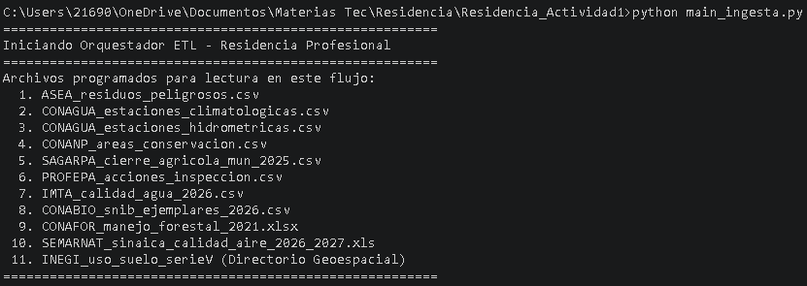

El sistema aplicó las rutinas de transformación y limpieza (estandarización de nulos y conversión de tipos), culminando con la ingesta masiva de miles de registros sin errores de ejecución.
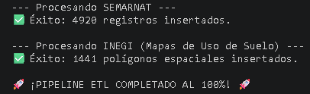

Resultados

Comprobación visual mediante el cliente MongoDB Compass. Se confirma la creación de la base de datos "Residencia" y la estructuración exitosa de las 11 colecciones, demostrando la integración total del protocolo de gestión de datos ambientales.

